舞蹈主題外牆彩繪與美化
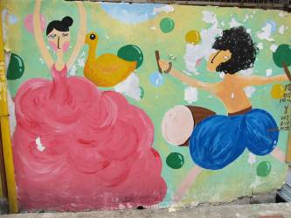 |  | 與陽明高中美術班學生合作，共同彩繪輔導室對面外牆的舞蹈壁畫。
走廊女兒牆上的生動活潑的彩繪。 | 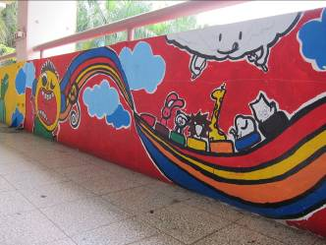
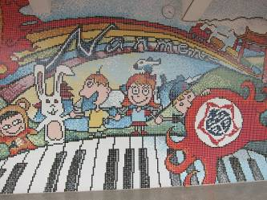 |  | 本校司令台以「兒童律動」為發想，施工完成的馬賽克拼貼壁畫。

